Tillsynsbegäran – information om höga naturvärden i avverkningsanmälan A 35750-2023 i Ragunda kommun
Denna tillsynsbegäran behandlar höga naturvärden i avverkningsanmälan A 35750-2023 i Ragunda kommun som inkom 2023-08-09 och omfattar 4,8 ha.
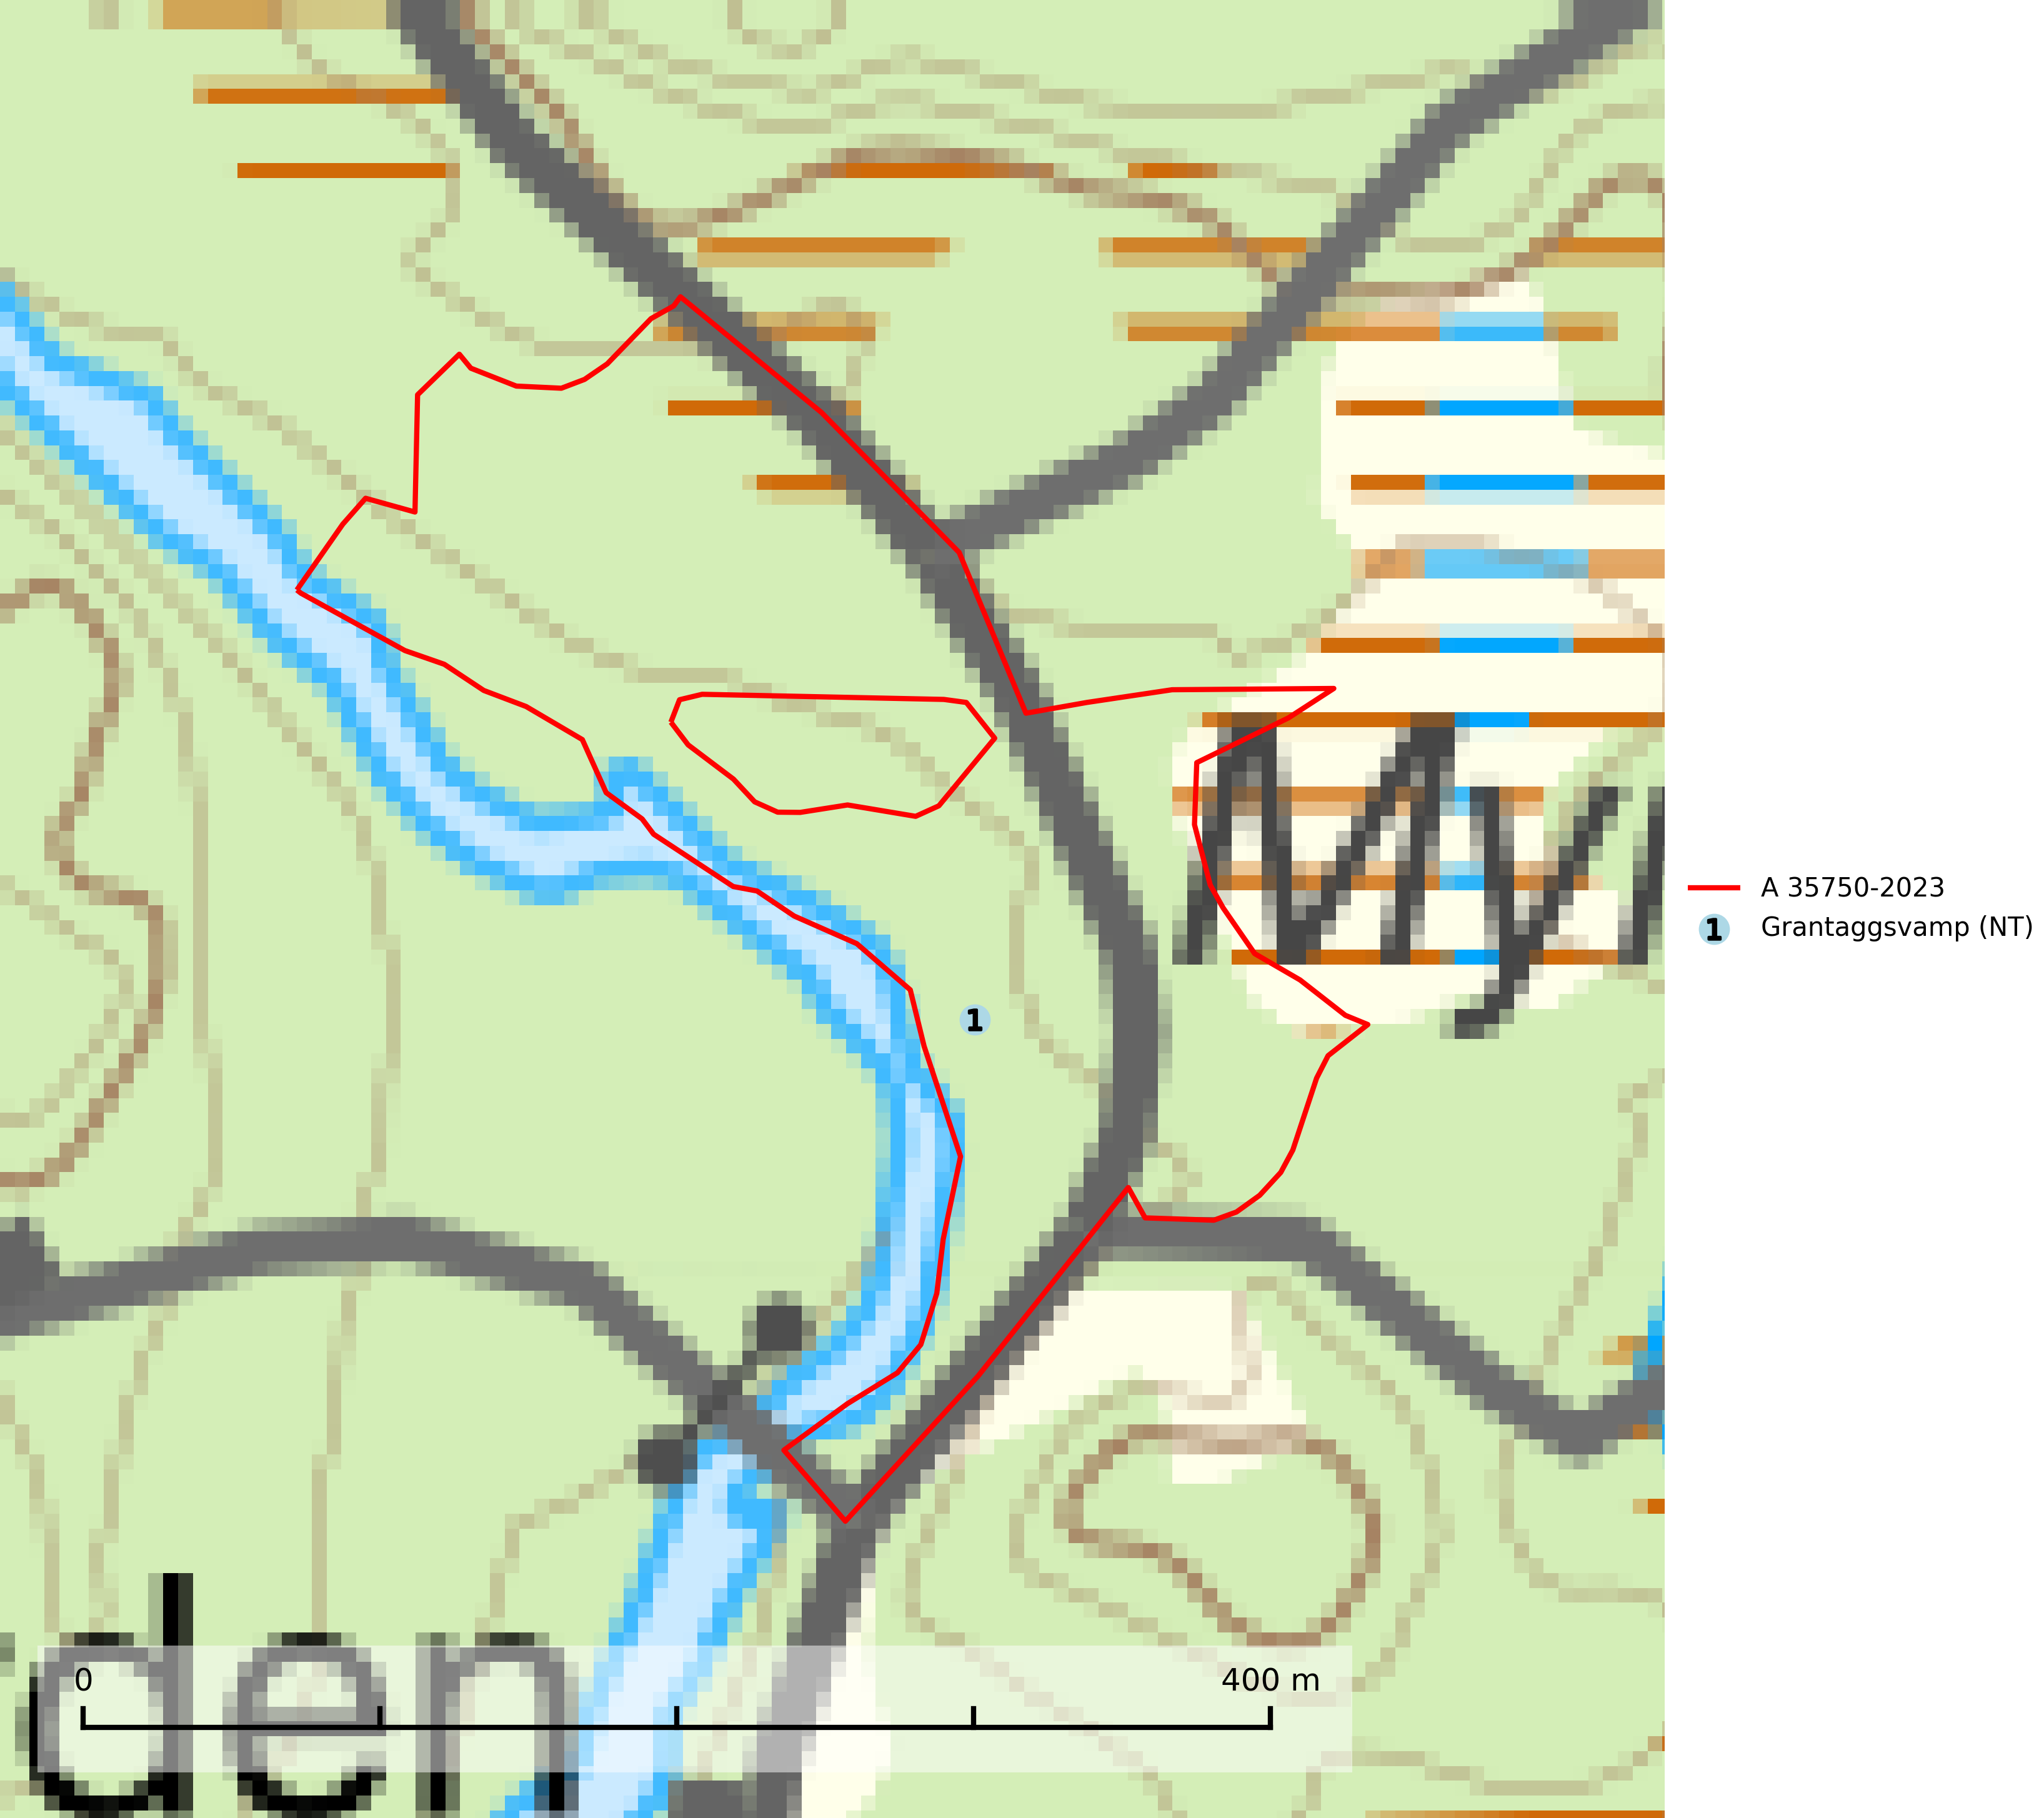
Figur 1. Fyndplatser för naturvårdsarter i avverkningsanmälan. Markörer utan svart kant är placerade på fyndplatsen. Markörer med svart kant är placerade vid sidan av fyndplatsen och har ett svart streck som visar fyndplatsens exakta position. Kartans mittpunktskoordinat är N 7010121, E 571160 i SWEREF 99 TM.
I avverkningsanmälan finns fynd av 1 naturvårdsarter, varav 1 är rödlistad: grantaggsvamp (NT). Se Figur 1.

Tillsynsbegäran
Vi begär härmed att Skogsstyrelsen fattar beslut enligt miljöbalken som säkerställer att skogens höga naturvärden bevaras samt att EU-lagstiftning efterlevs och att artskyddsbrott förhindras.
Vi önskar även ta del av de ställningstaganden och beslut som myndigheten meddelar till följd av aktuell avverkningsanmälan och föreningens inlaga (se 34 § förvaltningslagen).

Naturvårdsarter och fridlysta arter
Nedan följer beskrivningar av de naturvårdsarter och fridlysta arter som har sina livsmiljöer och växtplatser i den avverkningsanmälda skogen. De påträffade naturvårdsarterna är ett tydligt kvitto på att det rör sig om en skog med höga naturvärden.
Grantaggsvamp (NT) påträffas främst i mossiga och örtrika äldre granskogar på kalkrik mark i något fuktiga lägen, och i norr även i mager tallskog med lång kontinuitet. Arten missgynnas generellt av trakthyggesbruket och en långsiktig tillgång till värdträd bör säkras genom att man undviker att avverka kända växtplatser (SLU Artdatabanken, 2024).

